RESOLUCIÓN Nº 952-2012 -MBS-
PROGRAMA "ACOMPAÑANTES DOMICILIARIOS PARA PERSONAS CON
DISCAPACIDAD".

Publicado en B.O. 3029 del 28-12-2012.-
Dictado el 21-12-2012.-
Operador de Digesto: R. S.-

Art. 1º.- La Habilitación del Ministerio de Bienestar Social transferirá la suma de $ 86.330,00, a favor de las Comunas que se detallan en el anexo que forma parte integrante de la presente Resolución por los montos que en cada caso se consignan, destinada al Programa "Acompañantes Domiciliarios para Personas con Discapacidad", correspondiente al mes de diciembre del corriente año.-

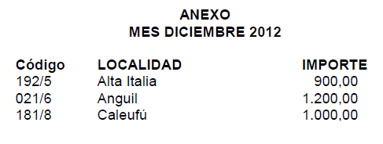
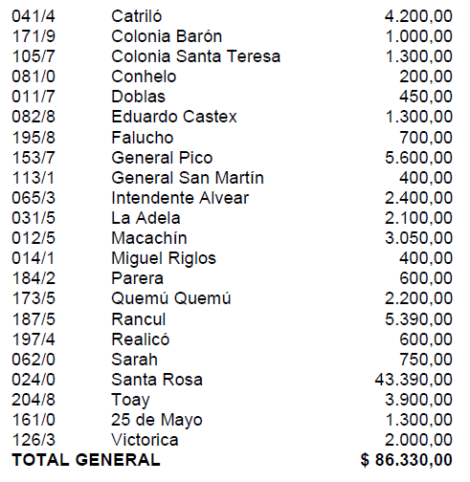

Nota de Redacción: Título dado por redacción DI.

